**Paweł Warcaba**

**Grzegorz Żak**

**III rok, Informatyka**

**Aplikacji do tworzenia grup dyskusyjnych**

**Opis:**

Naszym wspólnym pomysłem jest stworzenie „Aplikacji do tworzenia grup dyskusyjnych”, w której poza standardowymi funkcjonalnościami takimi jak logowanie, rejestracja i podział na „Administratora”, „Moderatora” i „Użytkownika”, istnieją grupy (tzw. pokoje). Każda grupa wymaga prośby o dołączenie lub zgłoszenia. W przypadku zgłoszenia akceptacji ze strony „Moderatora”. Każdy „Użytkownik” ma prawa do tworzenia grup. W każdej z grup będzie możliwość przeprowadzania rozmów na dany temat, a także możliwość wrzucania linków czy linków do obrazków. Użytkownicy mogą pisać wiadomości tylko w obrębie grupy do której należą. Główną zasadą naszego serwisu jest to, że z wielką łatwością każdy „Użytkownik ma możliwość w prosty sposób utworzyć grupy i zapraszać do nich użytkowników serwisu. Twórca grupy „Moderator” może usuwać nieodpowiednie osoby z grupy. Administrator serwisu ma wgląd we wszystkie grupy i może permanentnie ją zamknąć (np. jeśli narusza podstawowe zasady etyki). Każda osoba w naszym serwisie będzie miała swój profil wraz z możliwościami ustawienia swoich danych osobowych tzw. profil użytkownika.

**Technologie:**

Strona internetowa będzie napisana w technologii React.js (Front-end), domyślnie Node.js (Back-end). Oczywiście serwis będzie zawierał bazę danych PostgreSQL.

**Funkcjonalności:**

* **„Administrator” witryny:**
  + Przegląd wszystkich grup
  + Zamknięcie grup
  + Przegląd użytkowników
  + Blokada użytkowników
* **„Moderator” Grupy/Pokoju:**
  + Dbałość o zachowanie porządku w grupie
  + Zapraszanie innych użytkowników do własnej grupy
  + Usuwanie użytkowników z własnej grupy
* **Zwykły „Użytkownik”:**
  + Ustawienie danych w profilu
  + Tworzenie grup (automatycznie nadaje prawo „Moderatora” w tej grupie)
  + Tworzenie/Pisanie „Postów” w grupie do której należy
  + Wrzucanie linków lub linków do zdjęć (ikonki ułatwiające: img, href)
  + Wyświetlanie listy grup, do których należy
  + Wysłanie prośby o dołączenie do danej grupy (z listy)

**Diagram przypadków użycia:**

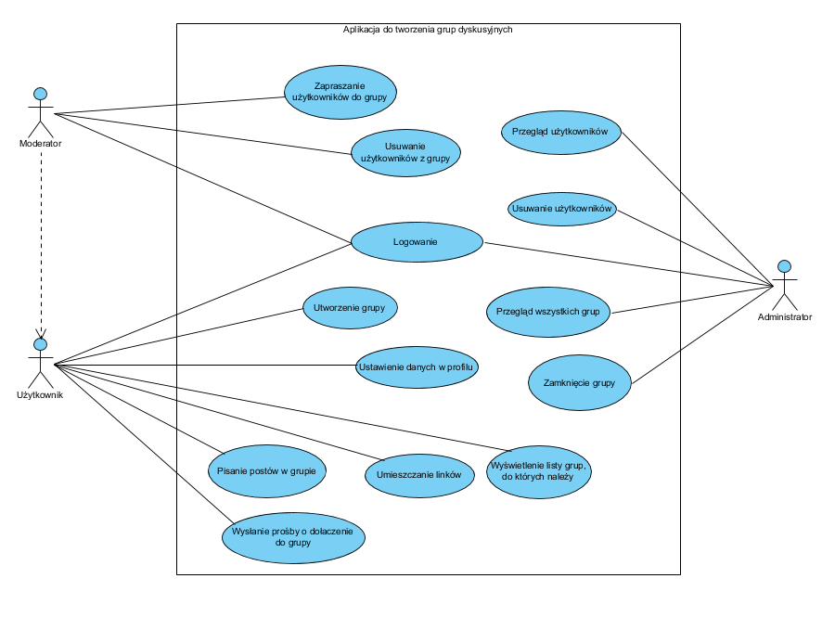

**Baza danych:**

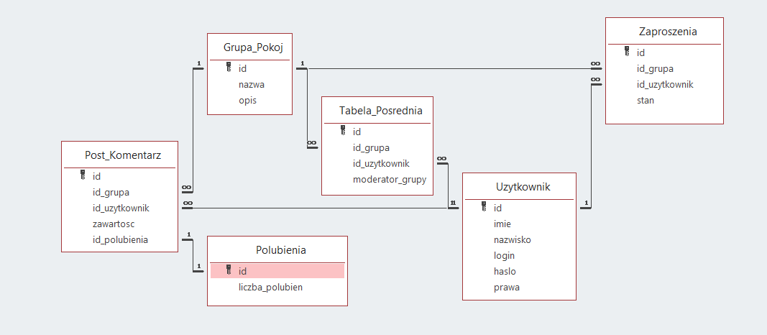

* Żadne pole w naszej bazie danych nie może przyjąć wartości NULL.
* Pole „login” posiada wartość unikalną dla każdego użytkownika.
* Pole „prawa” przechowuje prawa dla użytkownika Administrator/Użytkownik. Pierwszy użytkownik, który utworzy konto otrzymuje prawa Administratora. Każdego kolejne konto jest zwykłym „Użytkownikem”.
* Pierwszy Użytkownik tworzący grupę otrzymuje flagę „True” w polu „moderator_grupy”.
* Pole „stan” przechowuje stan dla użytkownika Oczekujące/Zaakceptowane/Odrzucone.